2. ЛАБОРАТОРНЫЕ РАБОТЫ
Лабораторная работа № 11. Работа с текстом
Цель работы: получение навыков работы со строковыми данными.
Задание: реализовать программу по варианту и предоставить код и блок-схему.
Вариант | Содержание
1 | Поиск запрещенных слов в тексте и замена их звездочками или тире

Этап создания приложения для работы со строками.
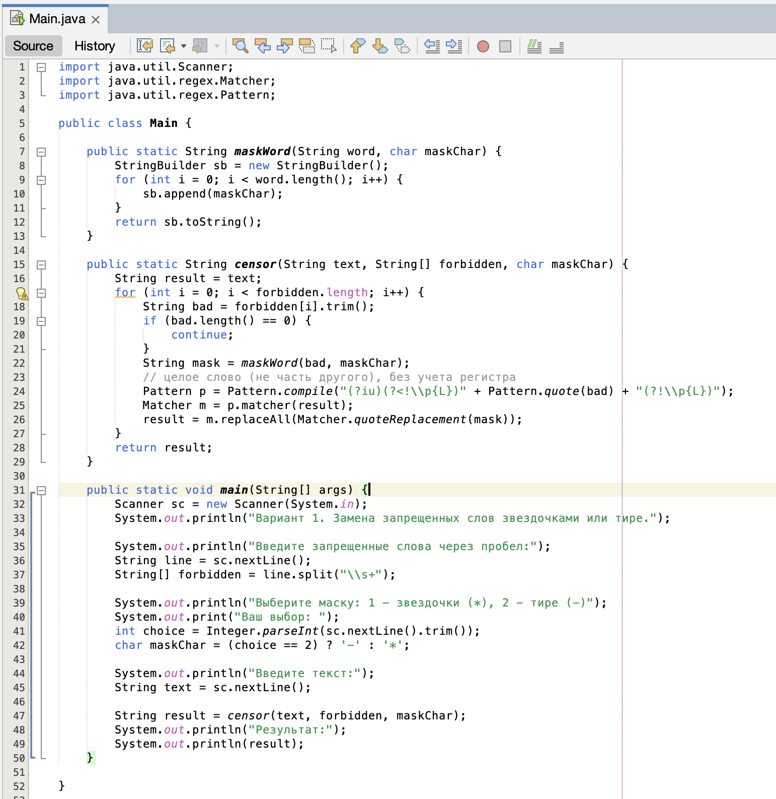
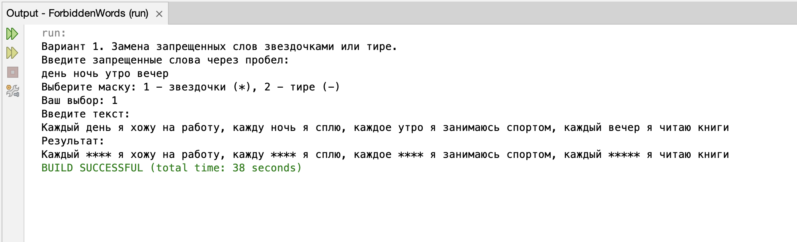
Блок-схема
